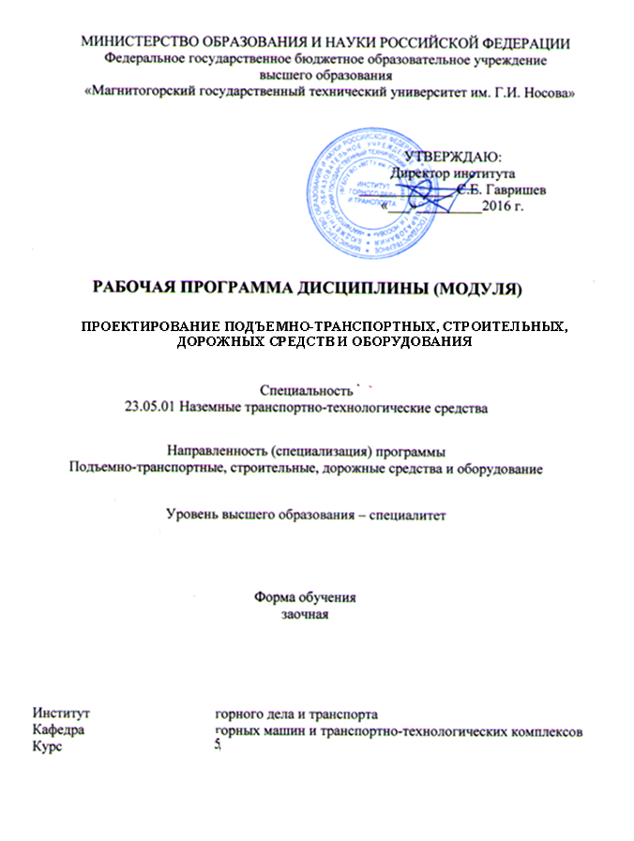
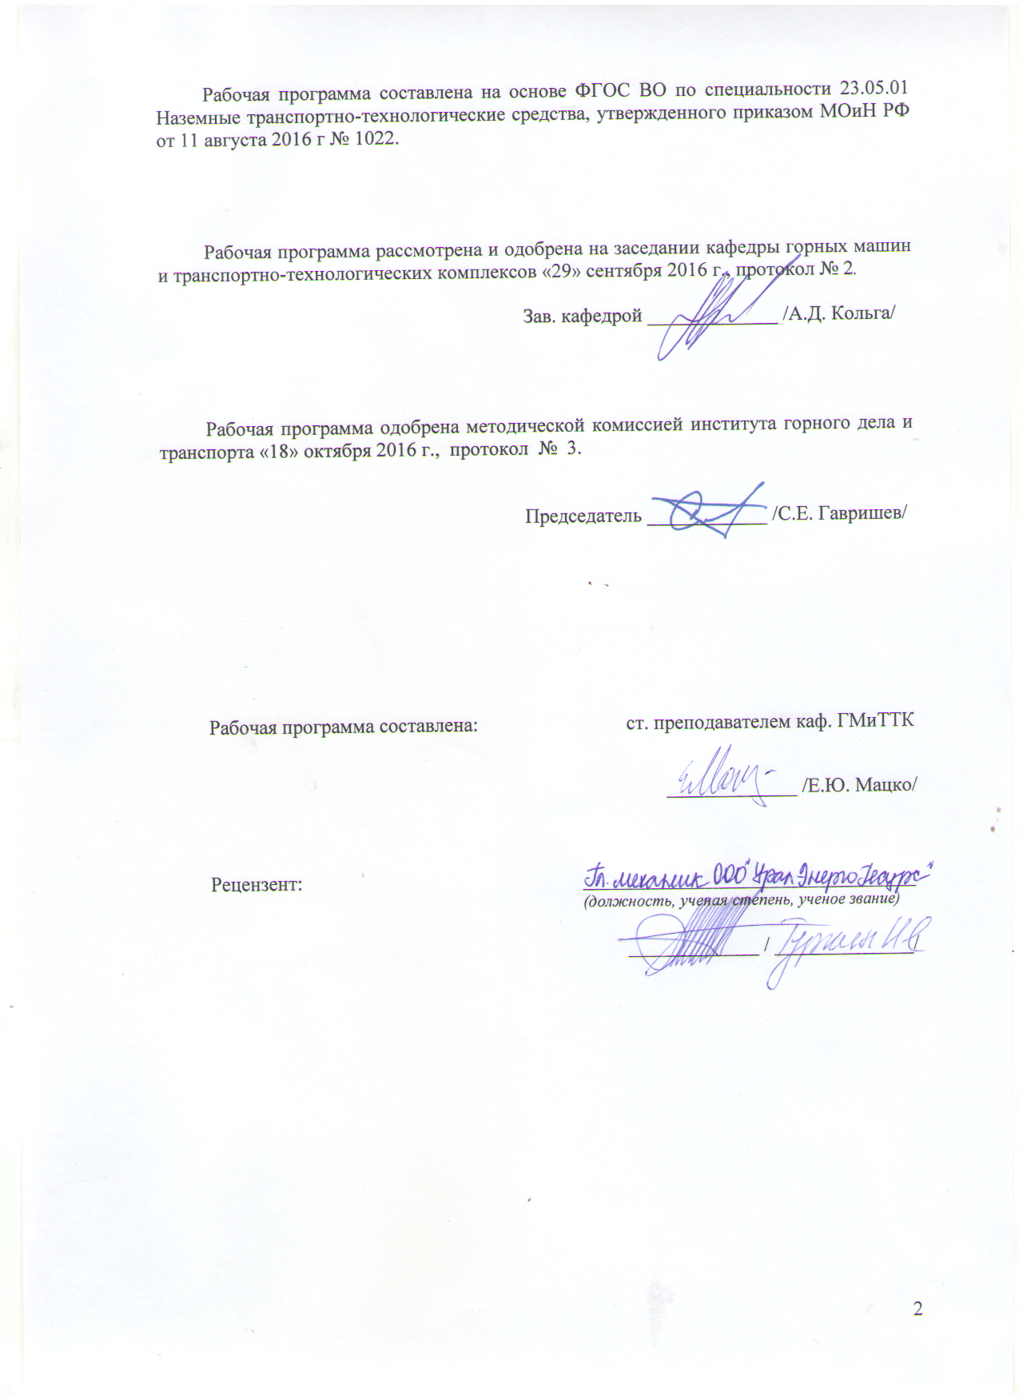

1 Цели освоения дисциплины (модуля)
Целями освоения дисциплины (модуля) «Проектирование подъемно-транспортных, строительных, дорожных средств и оборудования» являются:
освоение студентами знаний современных достижений в области методологии проектирования, методов поиска и принятия проектных решений.

2 Место дисциплины (модуля) в структуре образовательной программы
подготовки магистра
Изучение дисциплины базируется на знаниях, умениях и навыках, полученных в результате освоения дисциплины Теория подъемно-транспортных, строительных, дорожных средств и оборудования.

Знания (умения, владения), полученные при изучении данной дисциплины будут необходимы при прохождении преддипломной практики, сдаче государственного экзамена и защите ВКР

3 Компетенции обучающегося, формируемые в результате освоения
дисциплины (модуля) и планируемые результаты обучения
В результате освоения дисциплины (модуля) «Проектирование подъемно-транспортных, строительных, дорожных средств и оборудования» обучающийся должен обладать следующими компетенциями:

Структурный  элемент  компетенции | Планируемые результаты обучения
ПК-4 - способностью определять способы достижения целей проекта, выявлять приоритеты решения задач при производстве, модернизации и ремонте наземных транспортно-технологических средств, их технологического оборудования и комплексов на их базе
Знать | методику проектирования;  показатели: надёжности, эргономики, художественного конструирования, технологичности;  патентные исследования;  оформление конструкторской документации.
Уметь | - осуществлять поиск технических решений,  - находить оптимальное техническое решение,  - выполнять процедуры проектирования на всех его стадиях,  - оформлять конструкторскую документацию,  - использовать автоматизацию проектирования,  - выполнять проектировочные и поверочные расчеты.
Владеть | - основами методологии проектирования;  - стадиями проектирования;  - программными продуктами для автоматизация проектирования;  - навыками конструирования деталей и узлов подъемно-транспортных, строительных, дорожных средств и оборудования;  - навыками разработки технологической документации производства, модернизации, эксплуатации, технического обслуживания и ремонта подъемно-транспортных, строительных, дорожных средств и оборудования;
ПК-5 - способностью разрабатывать конкретные варианты решения проблем производства, модернизации и ремонта наземных транспортно-технологических средств, проводить анализ этих вариантов, осуществлять прогнозирование последствий, находить компромиссные решения в условиях многокритериальности и неопределенности
Знать | методику проектирования;  показатели: надёжности, эргономики, художественного конструирования, технологичности;  патентные исследования;  оформление конструкторской документации.
Уметь | - осуществлять поиск технических решений,  - находить оптимальное техническое решение,  - выполнять процедуры проектирования на всех его стадиях,  - оформлять конструкторскую документацию,  - использовать автоматизацию проектирования,  - выполнять проектировочные и поверочные расчеты.
Владеть | - основами методологии проектирования;  - стадиями проектирования;  - программными продуктами для автоматизация проектирования;  - навыками конструирования деталей и узлов подъемно-транспортных, строительных, дорожных средств и оборудования;  - навыками разработки технологической документации производства, модернизации, эксплуатации, технического обслуживания и ремонта подъемно-транспортных, строительных, дорожных средств и оборудования;

4 Структура и содержание дисциплины (модуля)
Общая трудоемкость дисциплины составляет _3_ зачетных единиц _108_ акад. часов, в том числе:
– контактная работа – _15_ акад. часов:
– аудиторная – _14_ акад. часов;
– внеаудиторная – _1_ акад. часов
– самостоятельная работа – _89,1__ акад. часов;
– подготовка к зачету – 3,9 акад. часа

Раздел/ тема  дисциплины | Курс | Аудиторная  контактная работа  (в акад. часах) |  |  | Самостоятельная работа (в акад. часах) | Вид самостоятельной  работы | Форма текущего контроля успеваемости и  промежуточной аттестации | Код и структурный  элемент  компетенции
Раздел/ тема  дисциплины | Курс | лекции | лаборат.  занятия | практич. занятия
1. Основы методологии проектирования  Введение.  Общие сведения и история развития методов проектирования.  История развития проектирования. Обзор исследований в области методологии проектирования.  Проектирование и искусственный интеллект.  Техническое средство как система. Проектирование с позиций теории познания.  Процедурная модель проектирования.  Формы описаний объекта проектирования.  Оптимизация в процедурах проектирования.  Основные виды проектной документации.  Исследовательское проектирование. Проектирование с позиций теории познания.  Процедурная модель проектирования.  Формы описаний объекта проектирования.  Оптимизация в процедурах проектирования.  Основные виды проектной документации.  Исследовательское проектирование. Автоматизация проектирования.  Современные требования к профессиональным и общекультурным знаниям конструктора. | 5 | 1,25 |  | 2 | 22,1 | 1. Проработка лекционного материала, самостоятельное изучение учебной и научно литературы  2.Поиск дополнительной информации по теме (работа с библиографическим материалами, с электронными библиотеками и ЭОР, информационно-коммуникационные сети Интернет).  3. Подготовка к практическому занятию и выполнение практических индивидуальных заданий | Индивидуальное собеседование.  Индивидуальное сообщение на занятии  Выполнение практической работы | ПК-4 - зув  ПК-5 - зув
2. Процедуры ранних стадий проектирования  Техническое задание в распознавании объекта проектирования.  Процедура определения потребности проектирования.  Процедура определения целей проектирования.  Процедура определения признаков объекта проектирования.  Автоматизированное выполнения ТЗ.  Поиск вариантов технического решения.  Принятие решения.  Анализ принятого решения.  Функционально-стоимостной анализ. Автоматизированное выполнение ПТ. | 5 | 1,25 |  | 2 | 22,1 | 1. Проработка лекционного материала, самостоятельное изучение учебной и научно литературы  2.Поиск дополнительной информации по теме (работа с библиографическим материалами, с электронными библиотеками и ЭОР, информационно-коммуникационные сети Интернет).  3. Подготовка к практическому занятию и выполнение практических индивидуальных заданий | Индивидуальное собеседование.  Индивидуальное сообщение на занятии  Выполнение практической работы | ПК-4 - зув  ПК-5 - зув
3. Процедуры ранних стадий проектирования  Техническое задание в распознавании объекта проектирования.  Процедура определения потребности проектирования.  Процедура определения целей проектирования.  Процедура определения признаков объекта проектирования.  Автоматизированное выполнения ТЗ.  Поиск вариантов технического решения.  Принятие решения.  Анализ принятого решения.  Функционально-стоимостной анализ. Автоматизированное выполнение ПТ. | 5 | 1,25 |  | 2 | 22,1 | 1. Проработка лекционного материала, самостоятельное изучение учебной и научно литературы  2.Поиск дополнительной информации по теме (работа с библиографическим материалами, с электронными библиотеками и ЭОР, информационно-коммуникационные сети Интернет).  3. Подготовка к практическому занятию и выполнение практических индивидуальных заданий | Индивидуальное собеседование.  Индивидуальное сообщение на занятии  Выполнение практической работы | ПК-4 - зув  ПК-5 - зув
4. Автоматизация проектирования  Проектирование подъемно-транспортных, строительных, дорожных средств и оборудования в среде единого информационного пространства.  Интегрированная система автоматизации проектирования. CALS – технологии.  Стратегии реализации PLM – систем на предприятии. | 5 | 1,25 |  | 2 | 22,1 | 1. Проработка лекционного материала, самостоятельное изучение учебной и научно литературы  2.Поиск дополнительной информации по теме (работа с библиографическим материалами, с электронными библиотеками и ЭОР, информационно-коммуникационные сети Интернет).  3. Подготовка к практическому занятию и выполнение практических индивидуальных заданий | Индивидуальное собеседование.  Индивидуальное сообщение на занятии  Выполнение практической работы | ПК-4 - зув  ПК-5 - зув
Подготовка к зачету | 5 |  |  | ВКНР | 1
Прохождение промежуточной аттестации | 5 |  |  |  | 3,9 |  | Промежуточная аттестация (зачет)
Итого по дисциплине | 5 | 6 |  | 8/2 | 89,1 |  | Промежуточная аттестация (зачет)
И – в том числе, часы, отведенные на работу в интерактивной форме.

5 Образовательные и информационные технологии
1. Традиционные образовательные технологии ориентируются на организацию образовательного процесса, предполагающую прямую трансляцию знаний от преподавателя к студенту (преимущественно на основе объяснительно-иллюстративных методов обучения). Учебная деятельность студента носит в таких условиях, как правило, репродуктивный характер.
Формы учебных занятий с использованием традиционных технологий:
Информационная лекция – последовательное изложение материала в дисциплинарной логике, осуществляемое преимущественно вербальными средствами (монолог преподавателя).
Практическое занятие, посвященное освоению конкретных умений и навыков по предложенному алгоритму.
2. Технологии проблемного обучения – организация образовательного процесса, которая предполагает постановку проблемных вопросов, создание учебных проблемных ситуаций для стимулирования активной познавательной деятельности студентов.
Формы учебных занятий с использованием технологий проблемного обучения:
Проблемная лекция – изложение материала, предполагающее постановку проблемных и дискуссионных вопросов, освещение различных научных подходов, авторские комментарии, связанные с различными моделями интерпретации изучаемого материала.
Практическое занятие в форме практикума – организация учебной работы, направленная на решение комплексной учебно-познавательной задачи, требующей от студента применения как научно-теоретических знаний, так и практических навыков.
3. Интерактивные технологии – организация образовательного процесса, которая предполагает активное и нелинейное взаимодействие всех участников, достижение на этой основе личностно значимого для них образовательного результата. Наряду со специализированными технологиями такого рода принцип интерактивности прослеживается в большинстве современных образовательных технологий. Интерактивность подразумевает субъект-субъектные отношения в ходе образовательного процесса и, как следствие, формирование саморазвивающейся информационно-ресурсной среды.
Формы учебных занятий с использованием специализированных интерактивных технологий:
Лекция «обратной связи» – лекция–провокация (изложение материала с заранее запланированными ошибками), лекция-беседа, лекция-дискуссия, лекция-прессконференция.
4. Информационно-коммуникационные образовательные технологии – организация образовательного процесса, основанная на применении специализированных программных сред и технических средств работы с информацией.
Формы учебных занятий с использованием информационно-коммуникационных технологий:
Лекция-визуализация – изложение содержания сопровождается презентацией (демонстрацией учебных материалов, представленных в различных знаковых системах, в т.ч. иллюстративных, графических, аудио- и видеоматериалов).

6 Учебно-методическое обеспечение самостоятельной работы обучающихся
По дисциплине «Теория ПТСДС и О» предусмотрена аудиторная и внеаудиторная самостоятельная работа обучающихся.
Аудиторная самостоятельная работа студентов предполагает индивидуальные собеседования и сообщения на лекционных занятиях, выполнение индивидуальных заданий на практических занятияхекта.
Самостоятельная работа студентов состоит из следующих взаимосвязанных частей:
- Изучение теоретического материала в форме:
- Самостоятельное изучение учебной и научной литературы по теме
- Поиск дополнительной информации по теме (работа с библиографическим материалами, с электронными библиотеками и ЭОР, информационно-коммуникационные сети Интернет).
Знания определяются результатами сдачи экзамена.
- Подготовка к практическому занятию и выполнение практических работ
- Выполнение контрольной работы.

Самостоятельная работа выполняется студентами на основе учебно-методических материалов дисциплины, приведенных в разделе 7.

7 Оценочные средства для проведения промежуточной аттестации

Промежуточная аттестация имеет целью определить степень достижения запланированных результатов обучения по дисциплине (модулю) за период обучения и проводится в форме зачета, экзамена, защиты курсового проекта.

а) Планируемые результаты обучения и оценочные средства для проведения промежуточной аттестации:

Структурный элемент  компетенции | Планируемые результаты обучения | Оценочные средства
ПК-4 - способностью определять способы достижения целей проекта, выявлять приоритеты решения задач при производстве, модернизации и ремонте наземных транспортно-технологических средств, их технологического оборудования и комплексов на их базе
Знать | методику проектирования;  показатели: надёжности, эргономики, художественного конструирования, технологичности;  патентные исследования;  оформление конструкторской документации. | методику проектирования;  показатели: надёжности, эргономики, художественного конструирования, технологичности;  патентные исследования;  оформление конструкторской документации.
Уметь | - осуществлять поиск технических решений,  - находить оптимальное техническое решение,  - выполнять процедуры проектирования на всех его стадиях,  - оформлять конструкторскую документацию,  - использовать автоматизацию проектирования,  - выполнять проектировочные и поверочные расчеты. | - осуществлять поиск технических решений,  - находить оптимальное техническое решение,  - выполнять процедуры проектирования на всех его стадиях,  - оформлять конструкторскую документацию,  - использовать автоматизацию проектирования,  - выполнять проектировочные и поверочные расчеты.
Владеть | - основами методологии проектирования;  - стадиями проектирования;  - программными продуктами для автоматизация проектирования;  - навыками конструирования деталей и узлов подъемно-транспортных, строительных, дорожных средств и оборудования;  - навыками разработки технологической документации производства, модернизации, эксплуатации, технического обслуживания и ремонта подъемно-транспортных, строительных, дорожных средств и оборудования; | - основами методологии проектирования;  - стадиями проектирования;  - программными продуктами для автоматизация проектирования;  - навыками конструирования деталей и узлов подъемно-транспортных, строительных, дорожных средств и оборудования;  - навыками разработки технологической документации производства, модернизации, эксплуатации, технического обслуживания и ремонта подъемно-транспортных, строительных, дорожных средств и оборудования;
ПК-5 - способностью разрабатывать конкретные варианты решения проблем производства, модернизации и ремонта наземных транспортно-технологических средств, проводить анализ этих вариантов, осуществлять прогнозирование последствий, находить компромиссные решения в условиях многокритериальности и неопределенности
Знать | методику проектирования;  показатели: надёжности, эргономики, художественного конструирования, технологичности;  патентные исследования;  оформление конструкторской документации. | Перечень вопросов для зачета  1.Классификация подъемно-транспортных машинпо конструкции.  2.Краткий исторический очерк развития грузоподъемных машин  3.Перспективы развития грузоподъемных машин.  4.Система надзора за безопасной эксплуатацией подъемных сооружений.  5.Техническое освидетельствование кранов.  6.Конструкция мостового электрического крана.  7.Основные кинематические схемы механизмов подъема мостового крана.  8.Канаты: конструкция, характеристика. Способы крепления каната к оси.  9.Полиспасты. Определение, характеристика, назначение, схемы.  10.Универсальные грузозахватные устройства. Типы, материалы, рациональные размеры, нормы эксплуатации.  11.Специальные грузозахватные устройства: грузовые электромагниты, грейферы, клещи, эксцентрики. Назначение, области применения, основы расчета, нормы эксплуатации.  12.Канатные блоки. Назначение, конструктивные исполнения. Нормы эксплуатации.  13.Барабаны. Конструкции, материалы для изготовления и способы установки барабанов.  14.Крепление каната к барабану.  15.Тормозные устройства. Назначение, классификация, место установки тормоза в механизме.  16.Роликовые и храповые остановы.  17.Способы замыкания и размыкания тормозов. Электромагниты и гидравлические  толкатели.  18.Кинематическая схема тормоза ТКГ.  19.Соединительные муфты. Типы и области применения.  20.Виды привода грузоподъемных машин: основные характеристики.  21.Кинематические схемы механизмов передвижения кранов. Разновидности исполнения, их преимущества и недостатки.  22.Кинематические схемы механизмов передвижения тележек с приводными к  олёсами.  23.Механизм передвижения с канатной тягой.  24.Крановые колеса. Типы. Области применения. Особенности эксплуатации.  25.Кинематические схемы механизмов поворота.  26.Опорно-поворотные устройства кранов.  27.Механизмы изменения вылета стрелы.  28.Контрольно-предохранительные устройства кранов.  29.Домкраты. Конструкция, область применения, достоинства и недостатки.  30.Ручные и электрические тали.  Конструкции, область применения, достоинства и  недостатки.  31.Лебедки.  Определение, классификация,основные разновидности.  32.Козловые краны. Классификация, конструкция, область применения.  33.Стреловые краны. Классификация, конструкция, область применения.  34.Классификация транспортирующих машин.  35.Свойства насыпных и штучных грузов.  36.Гибкие тяговые элементы конвейеров, их основные параметры, хара  ктеристики и применение. Определение запаса прочности тяговых элементов.  37.Способы загрузки и разгрузки различных типов конвейеров.  38.Грузонесущие элементы различных конвейеров, их разновидности, конструкции.  39.Загрузочные и разгрузочные устройства.  40.Натяжные устройства, их конструкции и разновидности.  41.Устройство, принцип действия и области применения ленточных конвейеров общего назначения.  42.Общее устройство, принцип действия и области применения пластинчатых конвейеровОсновные элементы и основные параметры кон  вейеров.  43.Классификация, устройство, области применения скребковых конвейеров. Основные элементы и основные параметры.  44.Назначение, области применения и классификация подвесных конвейеров. Общее устройство, основные элементы.  45.Винтовые конвейеры. Параметры. Расчет привода.  46.Приводные и неприводные роликовые конвейеры.  47.Инерционные конвейеры. Принцип действия. Коэффициент режима работы.  48.Организация погрузочно-разгрузочных работ.  49.Погрузочно-разгрузочные процессы.  50.Основные и дополнительные операции погрузочно-разгрузочного процесса.  51.Основные принципы расчета такелажной оснастки и грузоподъемных средств.  52.Транспортный процесс как составная часть производственного процесса транспортного предприятия.  53.Понятие «гибкая производственная система (ГПС)».  54.Транспортная логистика
Уметь | - осуществлять поиск технических решений,  - находить оптимальное техническое решение,  - выполнять процедуры проектирования на всех его стадиях,  - оформлять конструкторскую документацию,  - использовать автоматизацию проектирования,  - выполнять проектировочные и поверочные расчеты. | Перечень примерных заданий для практических работ  1. В соответствии с исходными данными выполнить расчет и выбор основных элементов механизма подъема груза для заданных условий эксплуатации  2. В соответствии с исходными данными выполнить расчет и выбор основных элементов механизма передвижениядля заданных условий эксплуатации  3. В соответствии с исходными данными рассчитать основные параметры и выбрать оборудование конвейера с тяговым органом для заданной схемы транспортирования
Владеть | - основами методологии проектирования;  - стадиями проектирования;  - программными продуктами для автоматизация проектирования;  - навыками конструирования деталей и узлов подъемно-транспортных, строительных, дорожных средств и оборудования;  - навыками разработки технологической документации производства, модернизации, эксплуатации, технического обслуживания и ремонта подъемно-транспортных, строительных, дорожных средств и оборудования; | Примерные задания для домашних работ  Перечень заданий домашней работы «Основные типы подъемно-транспортного оборудования современных предприятий»:  Разработка предложенной темы домашней работы состоит из 5 этапов:  1)выбрать объект изучения, относящийся к области подъемно-транспортного оборудования предприятий (например, мостовой кран, козловой кран, ленточный конвейер, винтовой конвейер, промышленный робот и т.п.)  2)подобрать и проанализировать материал по выбранному типу оборудования;  3)привести основные схемы выбранной машины;  4)привести примеры использования выбранной машины на предприятиях;  5)подготовить презентацию, иллюстрирующую проделанную работу

б) Порядок проведения промежуточной аттестации, показатели и критерии оценивания:

Для проведения контроля знаний, умений и навыков студентов по дисциплине разработаны:
– вопросы для самоконтроля при подготовке к зачету;
– электронные бланки тестового контроля при проведении практических работ
- задания на выполнение контрольных работ.

Для формирования комплексов тестовых заданий при проведении всех видов контроля и аттестации использована модульная объектно-ориентированная динамическая учебная среда MOODLE. Количество тестовых заданий, выдаваемых каждому студенту в рамках промежуточного контроля, выдается в зависимости от объема дисциплины и количества проводимых практических занятий.
Банк тестовых заданий доступен для студентов ФГБОУ ВО «Магнитогорский государственный технический университет им. Г.И.Носова» на сервере «Образовательный портал» [http://newlms.magtu.ru/].
Руководство пользователя учебной среды MOODLE доступно по электронному адресу http://newlms.magtu.ru/course/view.php?id=76274.

Показатели и критерии оценивания зачета:
– на оценку «зачтено»– обучающийся показывает пороговый уровень сформированности компетенций, т.е. показывает знания на уровне воспроизведения и объяснения информации, интеллектуальные навыки решения простых задач; обучающийся демонстрирует пороговый уровень сформированности компетенций: в ходе контрольных мероприятий допускаются ошибки, проявляется отсутствие отдельных знаний, умений, навыков, обучающийся испытывает значительные затруднения при оперировании знаниями и умениями при их переносе на новые ситуации.
– на оценку «неудовлетворительно» (не зачтено) – обучающийся демонстрирует знания не более 20% теоретического материала, допускает существенные ошибки, не может показать интеллектуальные навыки решения простых задач.

8 Учебно-методическое и информационное обеспечение дисциплины (модуля)
а) Основная литература:
1. Инжиниринг грузоподъемных машин и устройств : учебник / С.М. Горбатюк, С.А. Иванов, Н.Л. Кириллова, Н.А. Чиченев. — Москва : МИСИС, 2017. — 279 с. — ISBN 978-5-906846-40-2. — Текст : электронный // Лань : электронно-библиотечная система. — URL: https://e.lanbook.com/book/108116 (дата обращения: 31.08.2019). — Режим доступа: для авториз. пользователей.
2. Козырь, А. В. Строительные и дорожные машины : конспект лекций / А. В. Козырь. - Магнитогорск : МГТУ, 2012. - 1 электрон. опт. диск (CD-ROM). - URL: https://magtu.informsystema.ru/uploader/fileUpload?name=1058.pdf&show=dcatalogues/1/1119408/1058.pdf&view=true (дата обращения: 31.08.2019). - Макрообъект. - Текст : электронный.
3. Иванов, С.А. Инжиниринг транспортирующих машин и устройств : учебник / С.А. Иванов, Н.А. Чиченев. — Москва : МИСИС, 2018. — 392 с. — ISBN 978-5-907061-20-0. — Текст : электронный // Лань : электронно-библиотечная система. — URL: https://e.lanbook.com/book/115253 (дата обращения: 02.03.2019). — Режим доступа: для авториз. пользователей.

б) Дополнительная литература:
1. Халикова О. Р. Машины непрерывного транспорта [Электронный ресурс] : конспект лекций / О. Р. Халикова. - Магнитогорск : МГТУ, 2011. - 1 электрон. опт. диск (CD-ROM). - Режим доступа: https://magtu.informsystema.ru/uploader/fileUpload?name=972.pdf&show=dcatalogues/1/1119071/972.pdf&view=true. - Макрообъект.
2. Масленников, Н. Р. Грузоподъемные машины и механизмы. Практикум : учебное по-собие / Н. Р. Масленников, Н. В. Ерофеева. — Кемерово : КузГТУ имени Т.Ф. Горба-чева, 2019. — 117 с. — ISBN 978-5-00137-115-1. — Текст : электронный // Лань : элек-тронно-библиотечная система. — URL: https://e.lanbook.com/book/133872 (дата обращения: 31.08.2019). — Режим доступа: для авториз. пользователей.
3. Великанов, В. С. Горные и строительные машины : учебное пособие / В. С. Великанов, А. В. Козырь ; МГТУ. - Магнитогорск : МГТУ, 2017. - 1 электрон. опт. диск (CD-ROM). - URL: https://magtu.informsystema.ru/uploader/fileUpload?name=3339.pdf&show=dcatalogues/1/1138501/3339.pdf&view=true (дата обращения: 31.08.2019). - Макрообъект. - Текст : электронный. - ISBN 978-5-9967-1052-2. -Экскаваторы на карьерах.Конструкции,эксплуатац.,расчет:Уч.п., Квагинидзе В.С., Горная книга, 2009г.

в) Методические указания:
1. Халикова О. Р. Машины непрерывного транспорта [Электронный ресурс] : конспект лекций / О. Р. Халикова. - Магнитогорск : МГТУ, 2011. - 1 электрон. опт. диск (CD-ROM). - Режим доступа: https://magtu.informsystema.ru/uploader/fileUpload?name=972.pdf&show=dcatalogues/1/1119071/972.pdf&view=true. - Макрообъект.
2. Панфилова О.Р. Тяговый расчет конвейера: методические указания к контрольной работе по дисциплинам "Транспортно-технологические машины горно-металлургического производства", "Транспортирующие машины", для студентов направления 190100.62 "Наземные транспортно-технологические комплексы". Магнитогорск: Изд-во Магнитогорск. гос. техн. ун-та им. Г.И. Носова, 2014. 16 с.
3. Великанов, В. С. Горные и строительные машины : учебное пособие / В. С. Великанов, А. В. Козырь ; МГТУ. - Магнитогорск : МГТУ, 2017. - 1 электрон. опт. диск (CD-ROM). - URL: https://magtu.informsystema.ru/uploader/fileUpload?name=3339.pdf&show=dcatalogues/1/1138501/3339.pdf&view=true (дата обращения: 31.08.2019). - Макрообъект. - Текст : электронный. - ISBN 978-5-9967-1052-4. Насыбуллин, А. Г. Строительные машины. Примеры расчетов : учебно-методическое пособие / А. Г. Насыбуллин, М. Б. Пермяков, Н. А. Попова ; МГТУ, [каф. СПиАД]. - Магнитогорск, 2011. - 112 с. : ил., схемы, табл. - URL: https://magtu.informsystema.ru/uploader/fileUpload?name=473.pdf&show=dcatalogues/1/1084419/473.pdf&view=true (дата обращения: 31.08.2019). - Макрообъект. - Текст : электронный.
5. Расчет и выбор грузоподъемных машин горно-металлургического производства : учебное пособие / В. В. Точилкин, О. А. Филатова, А. Д. Кольга, В. С. Вагин ; МГТУ. - Магнитогорск, 2014. - 238 с. : ил., схемы, табл. - URL: https://magtu.informsystema.ru/uploader/fileUpload?name=795.pdf&show=dcatalogues/1/1115801/795.pdf&view=true (дата обращения: 31.08.2019). - Макрообъект. - Текст : электронный. - ISBN 978-5-9967

г) Программное обеспечение и Интернет-ресурсы:
Программное обеспечение
 | Наименование ПО | № договора | Срок действия лицензии

 | MS Windows 7 Professional(для классов) | Д-1227-18 от 08.10.2018 | 11.10.2021
 | MS Office 2007 Professional | № 135 от 17.09.2007 | бессрочно
 | АСКОН Компас 3D в.16 | Д-261-17 от 16.03.2017 | бессрочно
 | Электронные плакаты по дисциплине "Машиностроительное черчение" | К-278-11 от 15.07.2011 | бессрочно
 | 7Zip | свободно распространяемое ПО | бессрочно
 | Autodesk Inventor Professional 2018 | учебная версия | бессрочно
 | FAR Manager | свободно распространяемое ПО | бессрочно

Профессиональные базы данных и информационные справочные системы
Название курса | Ссылка
Электронная база периодических изданий East View Information Services, ООО «ИВИС» | https://dlib.eastview.com/
Национальная информационно-аналитическая система – Российский индекс научного цитирования (РИНЦ) | URL: https://elibrary.ru/project_risc.asp
Поисковая система Академия Google (Google Scholar) | URL: https://scholar.google.ru/
Информационная система - Единое окно доступа к информационным ресурсам | URL: http://window.edu.ru/
Федеральное государственное бюджетное учреждение «Федеральный институт промышленной собственности» | URL: http://www1.fips.ru/

9 Материально-техническое обеспечение дисциплины (модуля)
Материально-техническое обеспечение дисциплины включает:
В соответствии с учебным планом по дисциплине предусмотрены следующие виды занятий: лекции, практические занятия, самостоятельная работа, консультации, зачет.

Учебные аудитории для проведения занятий лекционного типа:
- мультимедийные средства хранения, передачи и представления информации.

Учебные аудитории для проведения занятий для проведения практических занятий:
- мультимедийные средства хранения, передачи и представления информации;
- доска, мультимедийный проектор, экран.

Учебные аудитории для проведения групповых и индивидуальных консультаций, текущего контроля и промежуточной аттестации
- мультимедийные средства хранения, передачи и представления информации;
- доска, мультимедийный проектор, экран.

Помещения для самостоятельной работы обучающихся:
- персональные компьютеры с пакетом MS Office, выходом в интернет и с доступом в электронную образовательную среду университета.

Помещения для хранения и профилактического обслуживания учебного оборудования:
- стеллажи для хранения учебно-наглядных пособий и учебно-методической документации.

Учебные аудитории для проведения практических работт:

  - подъемная лебедка;
  - тренажер башенного крана;
  - тренажер экскаватора
  - тельфер электрический;
  - пневматическое захватное устройство;
  - пневматический манипулятор;
  - тренажер башенного крана;
  - демонстрационные элементы ГПМ;
  - пластинчатый конвейер;
  - конвейерные роликоопоры;
  - качающийся конвейер;
  - демонстрационные элементы ТМ.

